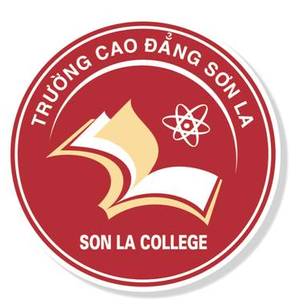 | ỦY BAN NHÂN DÂN TỈNH SƠN LA  TRƯỜNG CAO ĐẲNG SƠN LA  Tổ 2 – Phường Chiềng Sinh – Thành phố Sơn La – Tỉnh Sơn La  ĐT: 02123.874.298 Fax: 02123.774.191  Website: www.cdsonla.edu.vn

QUY TRÌNH
QUẢN LÝ ĐỊNH MỨC LAO ĐỘNG ĐỐI VỚI NHÀ GIÁO

Mã hóa : QT/7.1.5/P.TCHC
Ban hành lần : 01

Hiệu lực ngày : 01/7/2021

Chữ ký | Người soạn thảo | Người kiểm tra | Người phê duyệt
Họ và tên | NGUYỄN QUANG SÁNG | NGUYỄN VĂN MINH | NGUYỄN ĐỨC LONG
Chức danh | TRƯỞNG PHÒNG | PHÓ HIỆU TRƯỞNG | HIỆU TRƯỞNG

Tài liệu này được phân phối đến các chức danh/đơn vị sau:
Chức danh/đơn vị
Ban ISO
Phòng Tổ chức - Hành chính
Các đơn vị trực thuộc

Không được tự ý sao chép tài liệu này khi chưa có sự đồng ý của Đại diện Lãnh đạo bằng văn bản

